TALLER DE GENERO Y EMPRENDIMIENTO 09 DE JUNIO

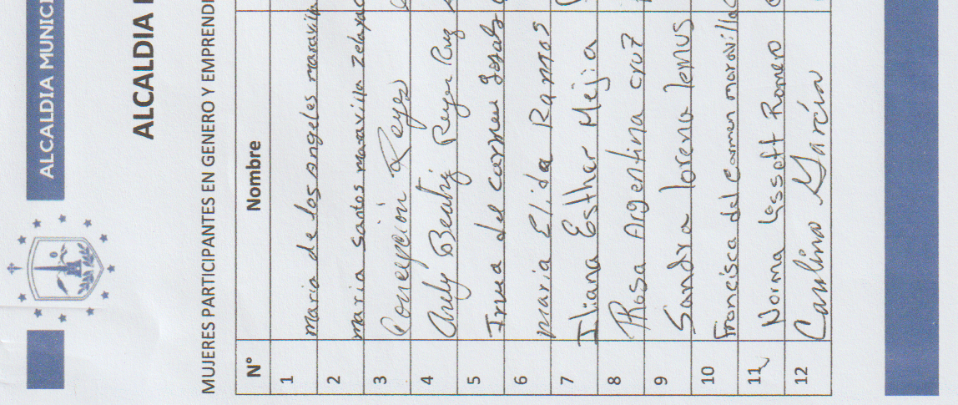

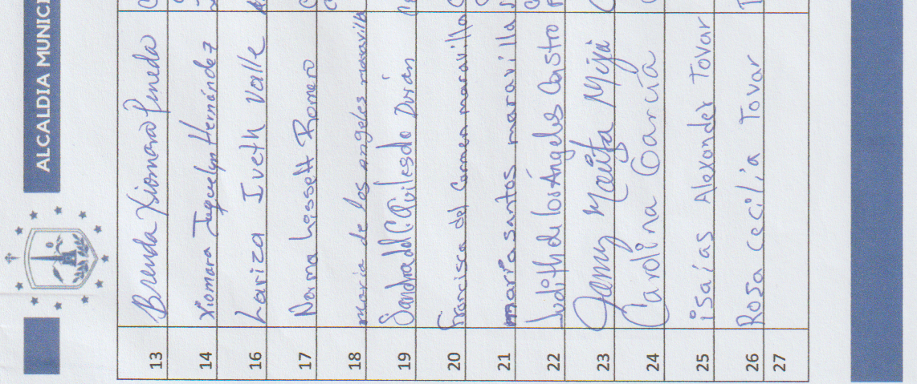

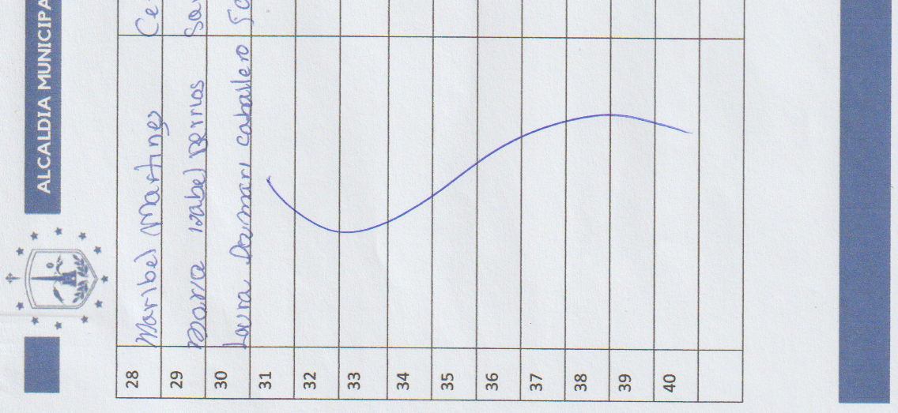

TALLER DE GENEREO Y EMPRENDIMIENTO 10 DE JUNIO

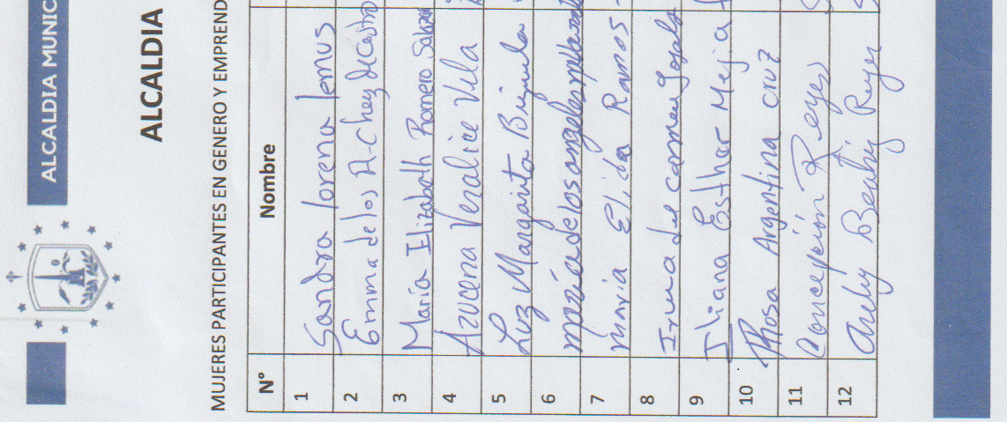

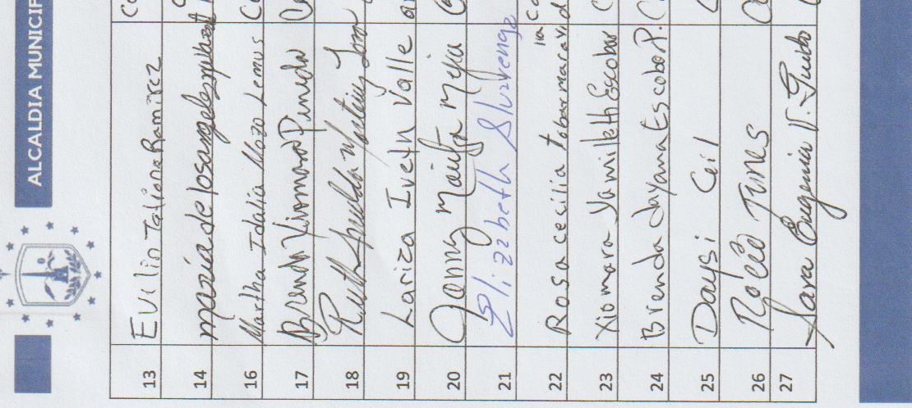

CAPACITACION DE GENERO Y EMPRENDIMIENTO IMPARTIDO POR CONAMIPE CIUDAD MUJER MIERCOLES 09 Y JEVES 10 DE JUNIO 2021

